**CMEI RECANTO INFANTIL**

**PROFESSORAS:** ACÁTIA E SHIRLEY DATA: ___/___/2014

**EU SOU**___________________________________________________

**OBJETIVO:** Respeitar as diferenças Étnicas.

**ATIVIDADE**: ( ) CASA ( ) SALA

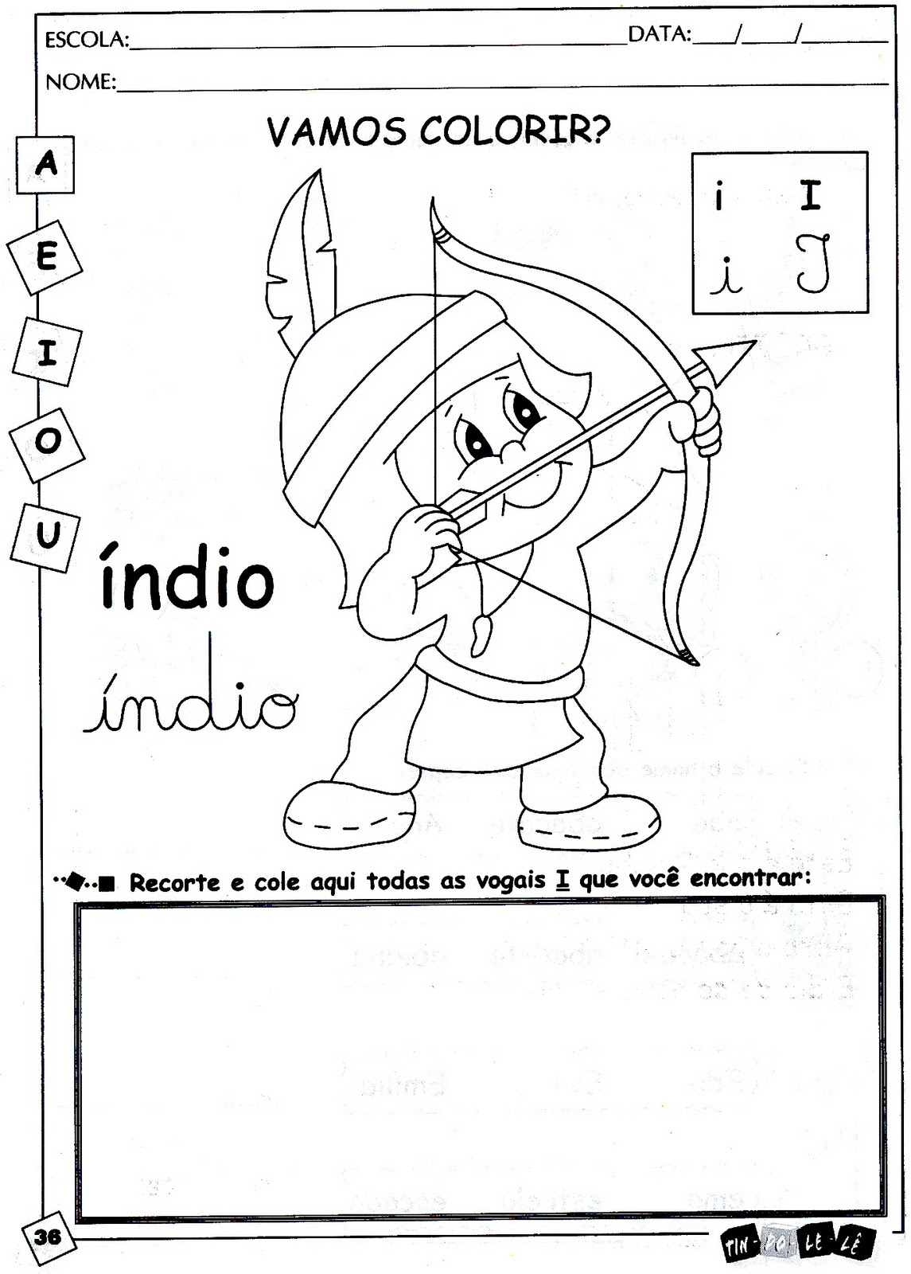**19 DE ABRIL DIA DO ÍNDIO.**